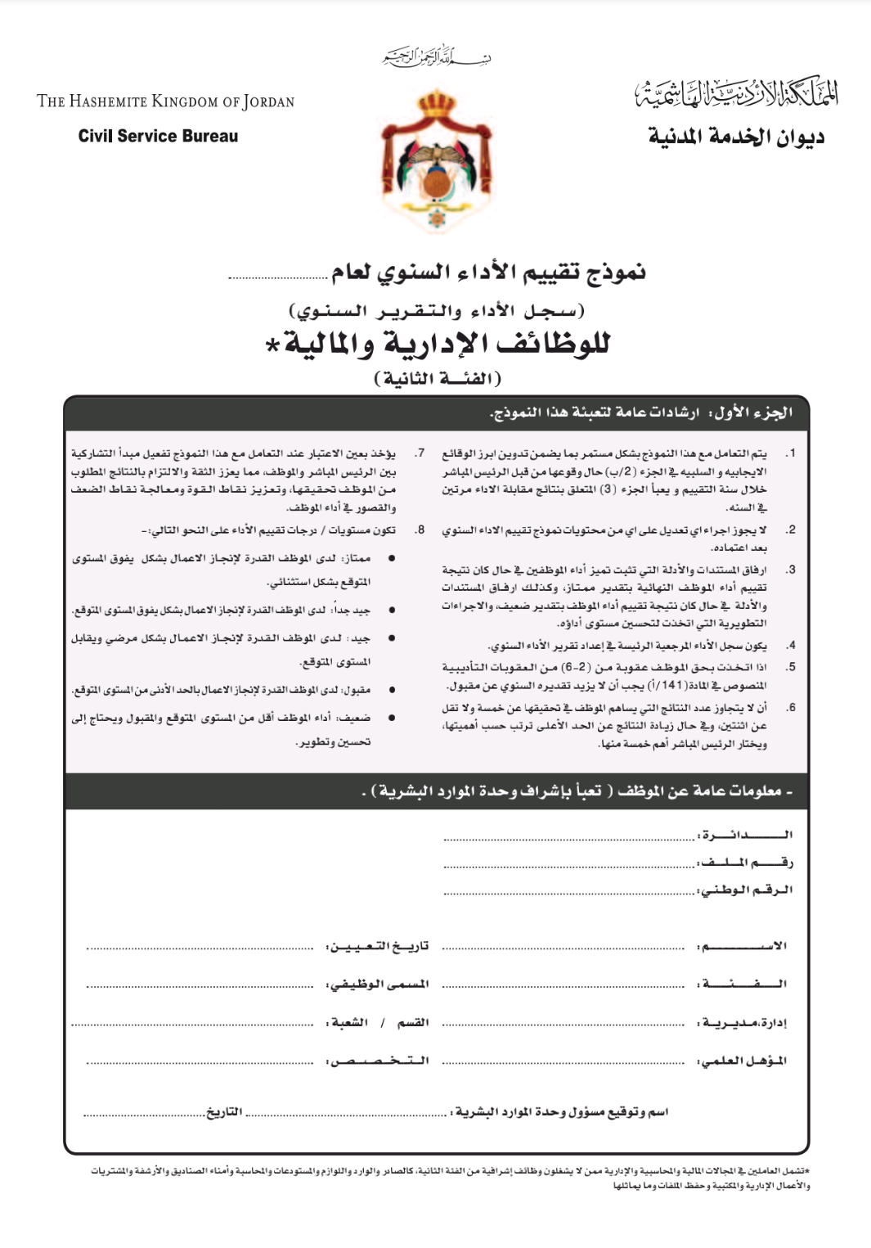
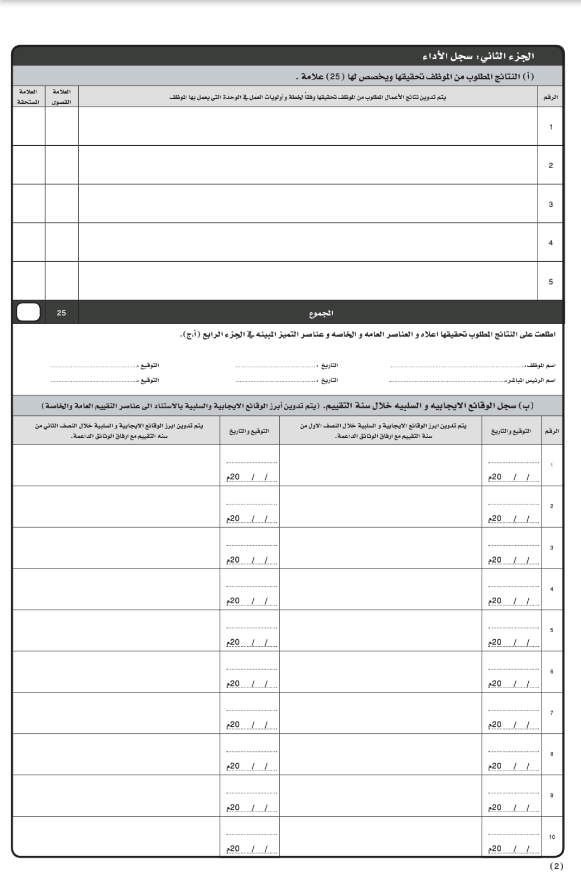
تنظيم البريد من مكاتبات ومعاملات
اعداد المكاتبات الصادرة وتوثيقها
متابعة سجلات الإضافي والمالية
تنفيذ الأعمال الكتابية الخاصة بالمدرسة ( مباشرة / انفكاك / انتقال طلبة )
تنظيم ملفات العاملين بالمدرسة وحفظ السجلات والمستندات اللوازمية
تفقد الأثاث وأعمال الصيانة
الجرد الدوري ومطابقتها مع السجلات اللوازمية
الأمن والسلامة العامة
تنظيم البريد من مكاتبات ومعاملات
اعداد المكاتبات الصادرة وتوثيقها
متابعة سجلات الإضافي والمالية
تنفيذ الأعمال الكتابية الخاصة بالمدرسة ( مباشرة / انفكاك / انتقال طلبة )
تنظيم ملفات العاملين بالمدرسة وحفظ السجلات والمستندات اللوازمية
تفقد الأثاث وأعمال الصيانة
الجرد الدوري ومطابقتها مع السجلات اللوازمية
الأمن والسلامة العامة
دقة الأداء في الأعمال المدرسية والإدارية المساندة وتوفير اللوازم والكتب المدرسية للطلبة
توفير الأثاث المدرسي وعمل الصيانة اللازمة لها ضمن سجلات ومستندات لوازمية ومطابقتها
توفير وتسهيل مستوى أداء المعلمين والطلبة ورفع المهام افدارية والفنية الخاصة بالمعلمين .
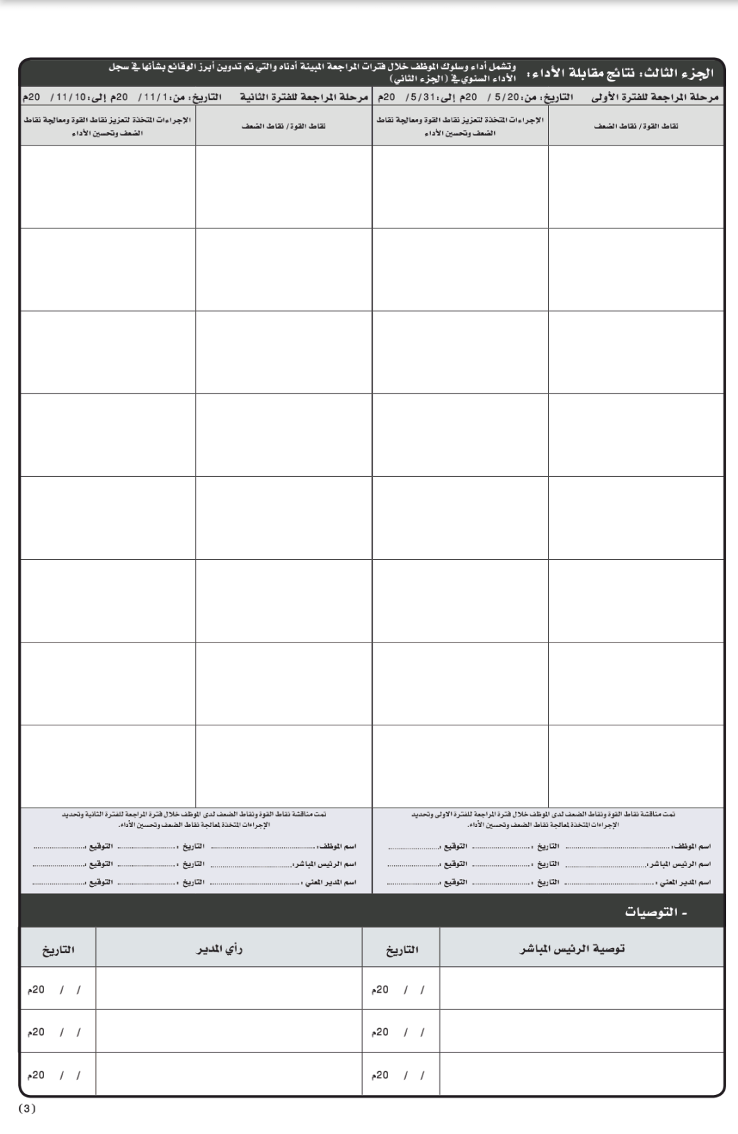
متابع وينفذ المهام والمسؤوليات الفنية والإدارية والمكاتبات الصادرة والواردة وينظمها .
تدقيق السجلات وجلود الإدخالات والإخراجات وتعبئتها ومطابقتها .
يوفر ويسلم الكتب المدرسية للطلاب والأدلة للمعلمين والأثاث المدرسي
يتابع سجلات المعلمين على حساب الإضافي وينظم المطالبات المالية
متابعة الأمور المالية والإدارية والمحافظة على المال العام .
ينظم طلبات الاشتراك في امتحان الثانوية العامة
مطابقة السجلات اللوازمية والمستندات المالية بالمدرسة مع سجلات المديرية
تفقد الأثاث والعهدة وعمل الصيانة وجردها وعمل قوائم إتلاف وإرسالها للمديرية
تشجيعه ومتابعته لتنفيذ أعماله بدقة
إلحاقه بدورة لتدقيق المالي
التعاون معه لتنفيذ المهمة بدقة وبشكل منظم
متابع للسجلات ومنظم
منفذ للتعليمات الموكلة له
منظم ودقيق ويتابع الطلبات
التعاون معه لتنفيذ المهمة بدقة توجيه كتاب شكر له
متابع ومنفذ للتعليمات الموكلة له
متابع وينفذ المهام والمسؤوليات الفنية والإدارية والمكاتبات الصادرة والواردة وينظمها .
تشجيعه ومتابعته لتنفيذ أعماله بدقة
تدقيق السجلات وجلود الإدخالات والإخراجات وتعبئتها ومطابقتها .
إلحاقه بدورة لتدقيق المالي
يوفر ويسلم الكتب المدرسية للطلاب والأدلة للمعلمين والأثاث المدرسي
التعاون معه لتنفيذ المهمة بدقة وبشكل منظم
يتابع سجلات المعلمين على حساب الإضافي وينظم المطالبات المالية
متابع للسجلات ومنظم
متابعة الأمور المالية والإدارية والمحافظة على المال العام .
منفذ للتعليمات الموكلة له
ينظم طلبات الاشتراك في امتحان الثانوية العامة
مطابقة السجلات اللوازمية والمستندات المالية بالمدرسة مع سجلات المديرية
تفقد الأثاث والعهدة وعمل الصيانة وجردها وعمل قوائم إتلاف وإرسالها للمديرية
منظم ودقيق ويتابع الطلبات
التعاون معه لتنفيذ المهمة بدقة توجيه كتاب شكر له
متابع ومنفذ للتعليمات الموكلة له
